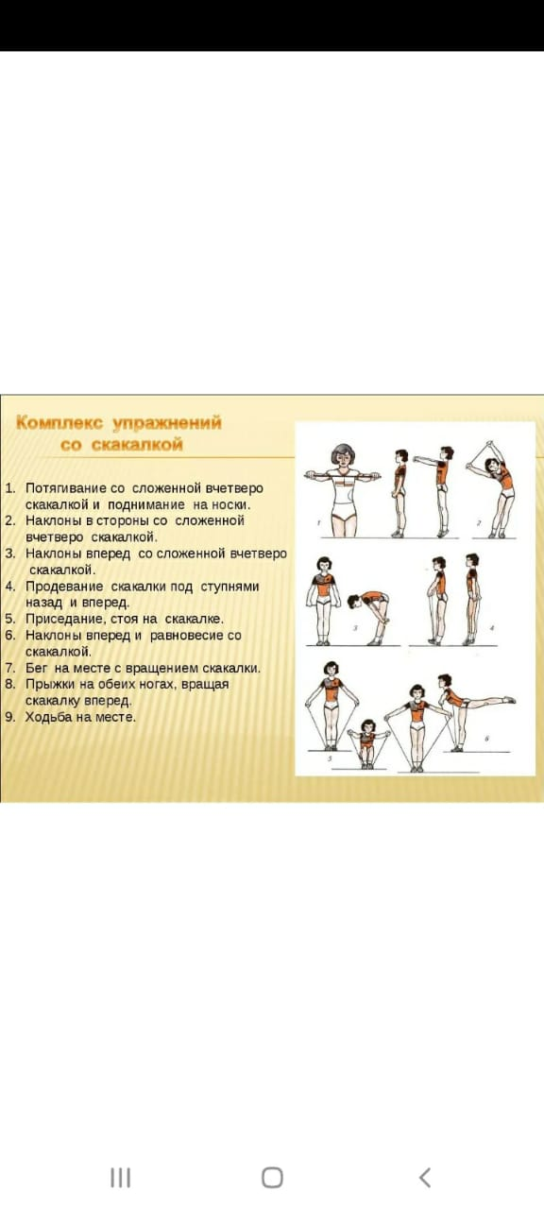
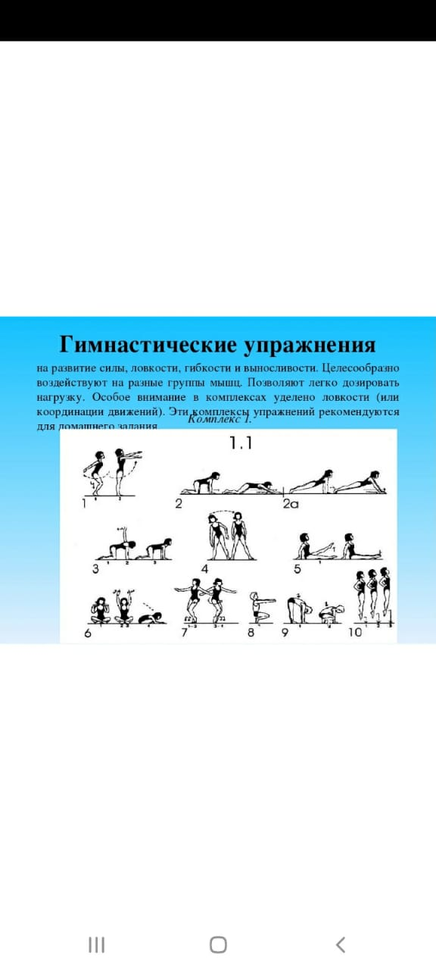
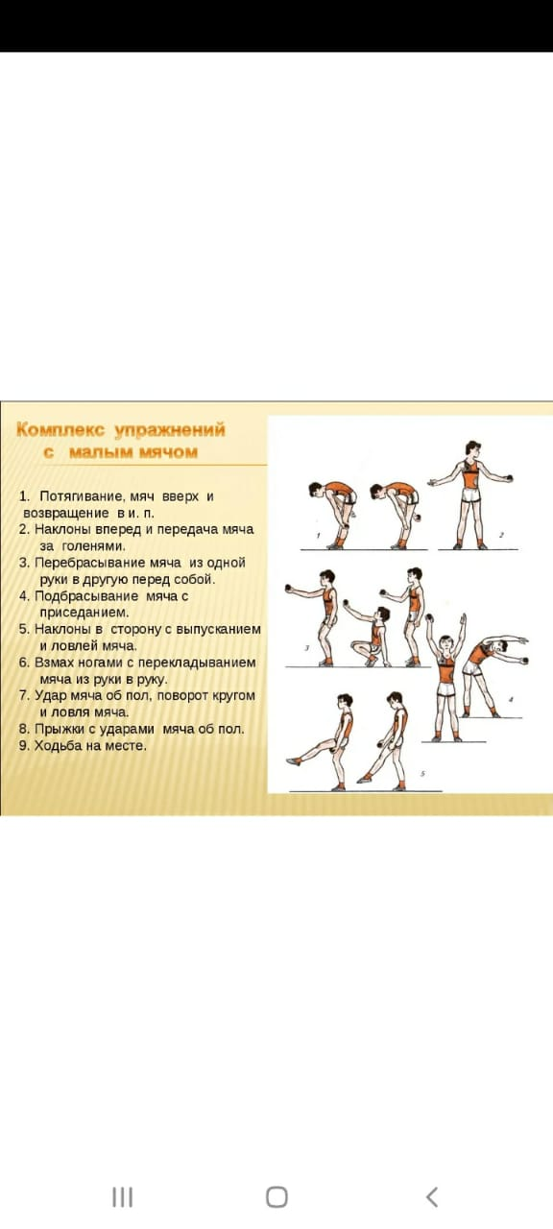
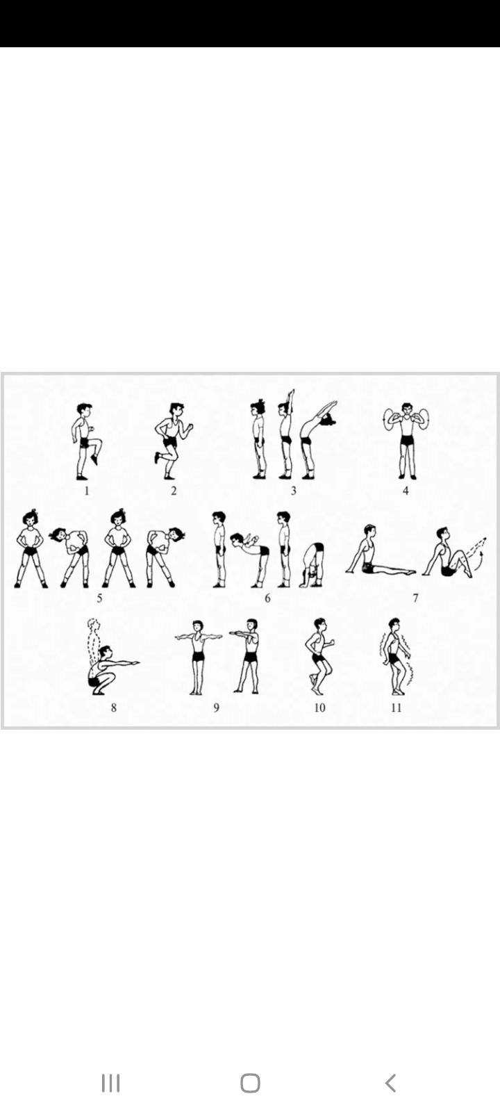
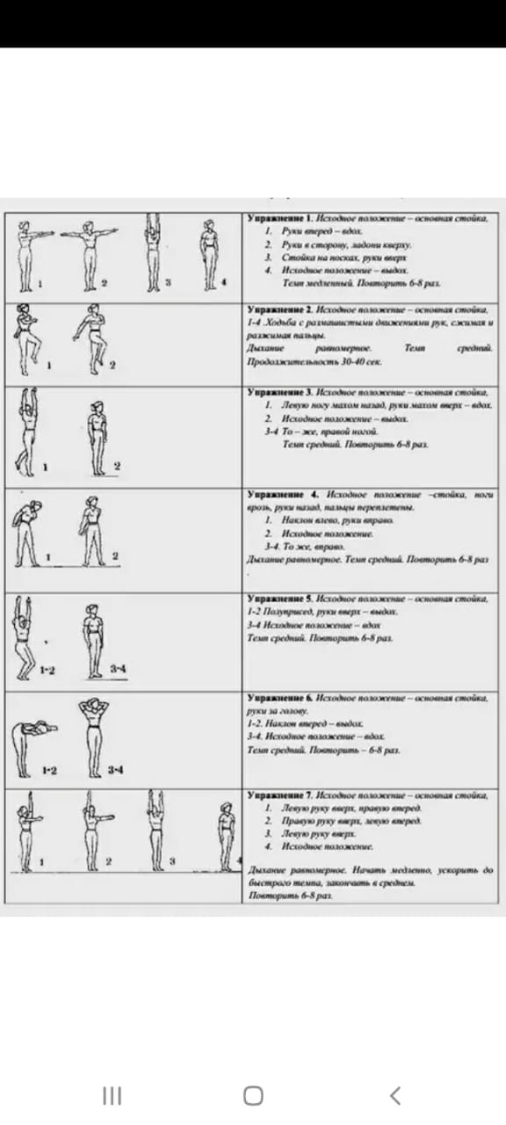
Просмотр видео роликов:
https://youtu.be/EsfASzndMm4
https://youtu.be/SCwAiNB_my8
https://youtu.be/VrCyGcONsUk
тренер – преподаватель Степанова Л. В.

